Controle de um robô a rodas comandado por voz

Valmir Antonio Schneider Junior – valmirasj@hotmail.com
Ifes – Instituto Federal do Espírito Santo, Coordenadoria de Engenharia Elétrica
Av. Vitória, 1729, Jucutuquara.
29040-780 - Vitória – ES.
Thiago Luiz Rodrigues– thiagol_rodrigues@hotmail.com
Ifes – Instituto Federal do Espírito Santo, Coordenadoria de Engenharia Elétrica
Av. Vitória, 1729, Jucutuquara.
29040-780 - Vitória – ES.
Luis Eduardo Martins de Lima – luisedu@ifes.edu.br
Ifes – Instituto Federal do Espírito Santo, Coordenadoria de Engenharia Elétrica
Av. Vitória, 1729, Jucutuquara.
29040-780 - Vitória – ES.
Rodrigo Varejão Andreão – rodrigova@ifes.edu.br
Ifes – Instituto Federal do Espírito Santo, Coordenadoria de Engenharia Elétrica
Av. Vitória, 1729, Jucutuquara.
29040-780 - Vitória – ES.

Resumo: Este projeto implementa uma arquitetura de controle para um robô móvel a rodas com a configuração motora tração-diferencial, integrando a execução de comandos de voz e interação reativa com o ambiente de locomoção por meio de sensores internos. Apresenta também um ambiente de simulação virtual que permite o estudo da cinemática, do comportamento reativo e da geração de trajetórias para o robô.

Palavras-chave: Robô móvel, comando de voz, tração-diferencial, fusão sensorial.

introdução
Existem diversas aplicações possíveis para os robôs autônomos, tais como, transporte, vigilância, inspeção, limpeza, exploração espacial, auxilio a deficientes físicos, entre outras. No entanto, estes robôs ainda não predominam em aplicações domésticas ou industriais, principalmente devido à falta de uma arquitetura de controle robusta, confiável e flexível que permita que os robôs operem em ambientes dinâmicos, pouco estruturados, e habitados por seres humanos (Britto, 2008). Um exemplo importante é a automação de uma cadeira de rodas que permite ao usuário a independência de uma outra pessoa para conduzi-la.
Neste trabalho é realizado o estudo de uma arquitetura de controle reativa que monitora por meio de sensores não-visuais (contato e ultrasônico) a configuração do ambiente explorado, e utiliza essas informações em conjunto com os comandos de voz fornecidos pelo usuário para movimentar um robô de tração diferencial. Vale ressaltar que, a fusão sensorial realizada no robô é também objeto de estudo de grande interesse, pois, permite a análise da complementaridade entre os sensores utilizados.
As instruções para a movimentação do robô são fornecidas pelo usuário através de comando de voz. Desta forma, torna-se transparente e simplificado para o usuário todo o controle do robô, bastando a ele fornecer instruções do tipo “frente”, “atrás”, “sala” e etc.
Este artigo apresenta um ambiente de simulação virtual desenvolvido para o estudo do comportamento cinemático do robô, e também são descritos os níveis da arquitetura de controle e as principais características dos Modelos Ocultos de Markov necessários ao reconhecimento de voz. Por fim são apresentados os resultados obtidos com o protótipo do robô a rodas desenvolvido para os testes.

2 Modelagem cinemática de robôs com sistema de TRAÇÃO- diferencial
A tração diferencial é talvez a opção mais simples para o sistema de locomoção de robôs móveis terrestres. Muito utilizada nos robôs de baixo custo projetados para uso em ambientes internos ou externos (MELO, 2007). Para esse tipo de robôs, a tração diferencial consiste de duas rodas alinhadas em um mesmo eixo, porém controladas por motores individuais, conforme ilustra a Figura 1.

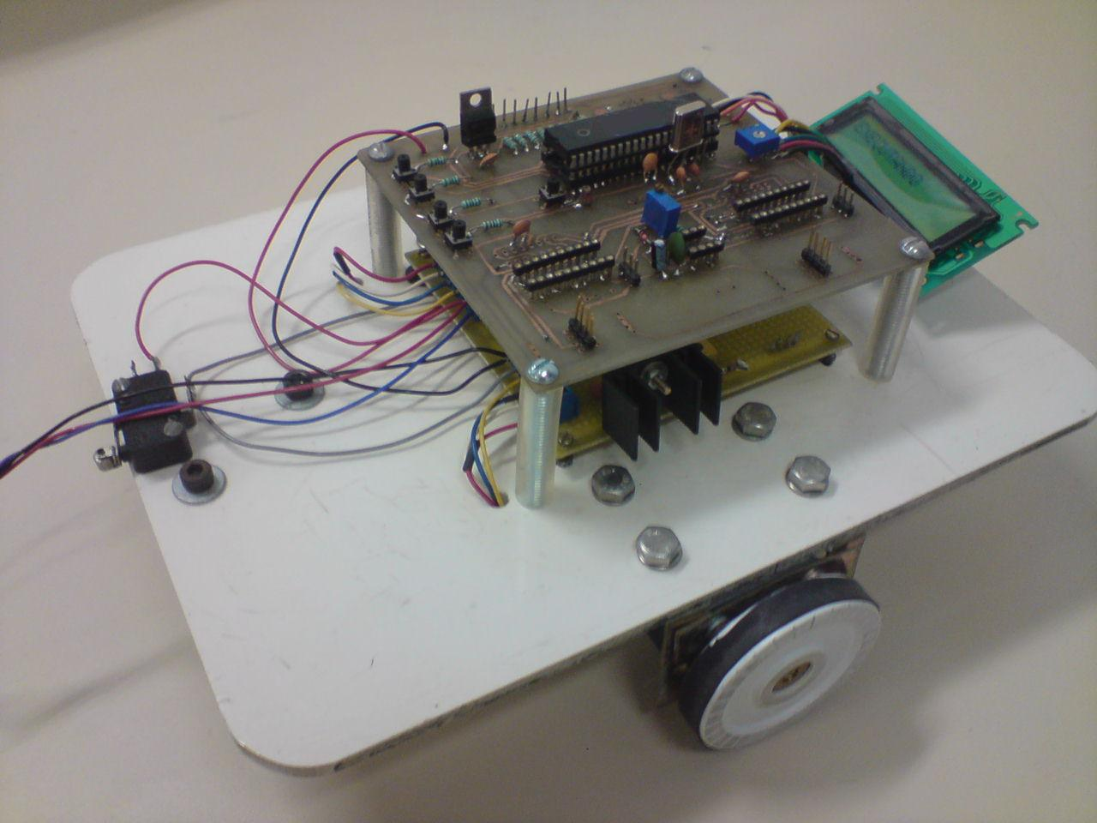

Figura 1 – Plataforma real do robô a ser controlado.

Para o estudo do comportamento cinemático do robô foram utilizados sistemas de referência móvel e fixo. O sistema de referência fixo é caracterizado pelos eixos X_{I}Y_{I} (o índice “I” indica um referencial inercial) e o sistema de referência móvel pelos eixos X_{R}Y_{R} (o índice “R” indica referencial fixo ao robô). O estado temporal do robô é determinado por suas coordenadas x, y e orientação θ em relação ao sistema de referência fixo, e a Figura 2 mostra a fixação dos sistemas de coordenadas utilizados.

Figura 2 –Sistema de referência Global e Local

2.1 Cinemática direta
A cinemática direta é responsável por definir a localização e orientação final do robô a partir da velocidade linear das rodas (Vd e Ve), a localização inicial, o ângulo inicial e o intervalo de tempo do movimento. Assim pode-se prever qual a posição e a orientação final do robô (MELO, 2007).
A Equação 1 define o modelo cinemático direto, sendo que: x’ e y’ referem-se às coordenadas finais do robô, θ’ refere-se à orientação final, x, y e θ referem-se ao posicionamento inicial, δt é o intervalo de tempo decorrido mantidas as velocidades das rodas e CCI é o ponto denominado centro de curvatura.

$$\begin{aligned}\left[x' | \right]\left[y' | \right] \\ \end{aligned}$$
(1)

2.2 Cinemática inversa
A cinemática inversa é responsável por definir a velocidade das rodas de uma trajetória desejada, a ser realizada em intervalo de tempo pré-definido (MELO, 2007). A Equação (2) descreve esta relação.

$\begin{aligned}\left[ω_{D}(t) | \right] \\ \end{aligned}$ (2)

Sendo: ω_{D} a velocidade angular da roda direita, ω_{E} a velocidade angular da roda esquerda, R_{D} raio da roda direita, R_{E} raio da roda esquerda, ω velocidade angular do robô, e V_{R} a velocidade linear do robô.
A partir do modelo cinemático inverso pode-se realizar a análise e definição do planejamento para realização de trajetórias (MELO, 2007).

2.3 CONCLUSÕES SOBRE A MODELAGEM CINEMÁTICA
O controle dos robôs de tração-diferencial não age de forma independente sobre as três variáveis de estado (x, y, θ) deste sistema, o que impõe manobras complexas para a realização de determinadas trajetórias (LATOMBE & BAR- RAQUAND, 1993). A quantidade de graus de liberdade controlados neste sistema é de apenas dois (a velocidade de cada roda), sendo menor do que a quantidade total de variáveis de estado do sistema que são três, assim este sistema é denominado não-holonômico (FIERRO & LEWIS, 1998). Por exemplo, o robô não pode realizar movimentos laterais como ilustra a Figura 3.

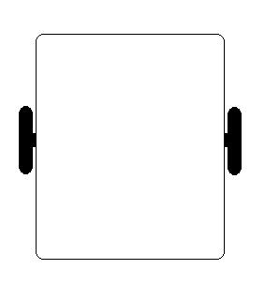
(a)
(b)
Figura 3 – Representação da plataforma do robô móvel a rodas. (a) Movimentos possíveis, para frente e para trás. (b) Movimento não possível, deslocamento lateral.

3 Paradigmas de controle
A partir da análise comportamental cinemática do robô em estudo, é necessária a definição da estratégia de controle para o robô. Dentre os paradigmas de controle para robôs móveis pode-se citar três principais: paradigma hierárquico, paradigma reativo e o paradigma híbrido (Murphy,2000).

3.1 Paradigma hierárquico

O paradigma hierárquico funciona de forma seqüencial, o robô sente o mundo e a partir de um modelo do mesmo planeja todas as ações necessárias para alcançar seu objetivo. Após a realização da seqüência das ações sentir, planejar e agir, ele recomeça o ciclo novamente (BRITTO,2008).

3.2 Paradigma reativo

O paradigma reativo baseia-se no comportamento animal de reação a estímulos do ambiente. Os comportamentos definidos por um sistema de controle reativo podem ser executados concorrentemente ou sequencialmente. O paradigma reativo desconsidera a fase planejamento do paradigma hierárquico, atuando somente com o sentir, e o reagir.
3.3 Paradigma híbrido

A organização de uma arquitetura híbrida pode ser descrita na forma planejar, sentir-agir, ou seja, planejamento em um alto nível de controle hierárquico, e sensoriamento e ação executados no mesmo nível de controle. O robô primeiro planeja como cumprir uma tarefa, e então dispara comportamentos reativos para a execução desta tarefa (MURPHY,2008)

3.4 Vantagens e desvantagens entre os paradigmas de controle

O paradigma deliberativo é proporciona maiores níveis de robustez e precisão na execução de tarefas, porém é de alto custo computacional e impõe restrições à adaptação para ambientes dinâmicos.
O paradigma reativo apresenta custo computacional muito inferior, e flexibilidade de adaptação a ambientes não estruturados, entretanto limitado quanto a realização de tarefas complexas.
O paradigma híbrido integra as características do controle deliberativo e do controle reativo, tornando-se na atualidade a opção mais freqüentemente utilizada.
Neste trabalho o paradigma escolhido é o híbrido, mesclando a geração de trajetórias a partir dos comandos de voz e de um modelo do ambiente e reações do robô à presença de obstáculos encontrados.
4. Reconhecimento de comandos de voz
Como neste trabalho a arquitetura de controle terá que integrar o uso de comandos de voz para a geração de trajetória é importante a descrição do sistema utilizado para o reconhecimento de voz. O princípio de funcionamento de um sistema de reconhecimento de comandos é a de comparação do sinal de fala pronunciado com padrões de fala de um determinado vocabulário, e neste trabalho, o sistema de reconhecimento dos comandos de voz é baseado em um sistema de reconhecimento de palavras conectadas (Andreão, 2001), denominado RecVoz.
O sinal de fala capturado pelo microfone é enviado até a placa de som do PC, e em seguida, um filtro passa-banda com freqüências de corte em 300 Hz e 3400 Hz é aplicado. O sinal de fala filtrado é então dividido em quadros, cobrindo períodos típicos de 10 ms, pois, dentro deste intervalo pode-se considerar o sinal de fala quase-estacionário e a divisão em quadros é feita através das janelas de Haming.
Para cada quadro do sinal, são obtidos os coeficientes mel-cepstrais e energias que codificam as características principais do sinal de voz do quadro e além desses coeficientes, o sistema Recvoz implementa derivadas de primeira e segunda ordem dos parâmetros mel cepstrais e energia, visto que esses parâmetros codificam a dinâmica da fala (MARTINS,1997). De forma a reduzir o custo computacional no processamento dos parâmetros mel ceptrais, é utilizada uma etapa intermediária de quantização vetorial. O resultado dessa operação é um vetor de símbolos que define a representação compacta de um quadro do sinal de fala, sendo este composto por seis símbolos e chamado vetor de observação.
Com o resultado do processamento do sinal, o conjunto de vetores de símbolos obtido do sinal é então comparado com padrões de referência, os quais estão relacionados com as palavras do vocabulário.
Este sistema utiliza como técnica para reconhecimento de voz a comparação de padrões fazendo uso dos Modelos Ocultos de Markov. Os modelos ocultos de Markov são uma teoria matemática desenvolvida no final dos anos 60 e utilizada com muita propriedade no reconhecimento de fala desde meados dos anos 70 (Andreão, 2001).

Processamento do sinal de fala
))) fala )))
Comparação de padrões
Padrões de
referência
Sinal de fala reconhecido
Figura 4 – Processo de reconhecimento de fala utilizando comparação de padrões

A obtenção dos padrões de referência é conhecida como fase de treinamento, sendo nesta fase realizado o armazenamento de diferentes exemplos das palavras a serem reconhecidas. A partir dessa base de dados, são estimados os Modelos Ocultos de Markov referentes a cada palavra do vocabulário.

4.1 Vocabulário
Para este trabalho é proposta uma nova aplicação ao sistema desenvolvido por (Andreão, 2001), pois, além do reconhecimento de dígitos já implementado pela dissertação citada, inclui-se ainda uma nova base de dados para o reconhecimento de comandos associados aos movimentos de um robô a rodas.
Tendo em vista uma aplicação para deficientes físicos, as seguintes palavras foram definidas para o vocabulário: frente, atrás, direita, esquerda, parar, iniciar, finalizar, sala, cozinha, banheiro, quarto, percurso, vagar.
A criação de uma base de dados com um número significativo de locutores (cerca de sessenta pessoas) e com várias amostras das unidades a serem reconhecidas favorece ao sistema realizar o reconhecimento de voz independente do locutor.

5 desenvolvimento
Como o robô a ser controlado possui tração diferencial, uma plataforma de PVC (policloreto de vinila) e rodas tracionadas por motores de passo. O microcontrolador utilizado pertence à família PIC® da Microchip®.
Para o protótipo desenvolvido é possível oferecer ao usuário três possibilidades de configuração de movimentos:
- Execução de movimentos: O robô executará movimentos básicos fornecidos pelo usuário. Por exemplo, o usuário pronuncia o comando “frente” e o robô se desloca para frente.
- Navegação aleatória: O usuário fornece o comando “vagar” ao robô que por sua vez vagará no ambiente colidindo e desviando dos obstáculos.

5.1 SENSORES

Dentre os sensores existentes foram selecionados três para a confecção do robô, dois externos que são chave de contato e ultra-som, e um interno que é o encoder nas rodas. Estes sensores não visuais foram selecionados, pois têm funções complementares sendo ainda de baixo custo. As chaves de contato são utilizadas para detecção de colisão, o ultra-som monitora a distância do robô em relação aos objetos, e o encoder tem por função monitorar o deslocamento real do robô.
Após o acoplamento das chaves foram feitos testes com o robô para analisar a reação do mesmo. Estabeleceu-se um conjunto de tarefas para serem executadas repetidamente: seguir em frente até a colisão, e em seguida vir para trás até colidir novamente, após isso segue alguns passos em frente e gira 90º. As tarefas foram executadas conforme o esperado permitindo ao robô vagar no ambiente.

simulação e resultados
Desenvolveu-se um ambiente virtual de simulação para facilitar o estudo da cinemática de um veículo com tração diferencial. Este ambiente desenvolvido em linguagem C aplica em seu algoritmo toda a modelagem cinemática descrita anteriormente.
Caso seja solicitada ao robô a execução de uma trajetória em um intervalo de tempo muito curto, é exibida uma mensagem informando o mínimo tempo necessário para realizar aquela trajetória. Essas informações de limitação de tempo mínimo são possíveis porque o simulador leva em consideração as velocidades máximas com que o robô pode realizar seus movimentos. O Ambiente desenvolvido ainda fornece a possibilidade de alterações nas configurações do robô que está sendo simulado, como distância entre as rodas, tamanho das rodas, entre outras características.
O simulador oferece a possibilidade de inserção de obstáculos no workspace. Dessa forma, pode-se fazer com que o robô navegue sem colidir com os obstáculos e com as limitações do espaço de trabalho. Além disso, no comando vagar, o robô começa a percorrer o ambiente de forma aleatória realizando a detecção dos obstáculos. A Figura 4 ilustra a interface com o usuário do ambiente de simulação virtual.
Todos os resultados obtidos durante a simulação podem ser avaliados e visualizados tanto em gráficos como em tabelas, ajudando na realização do estudo do sistema real e das configurações desejadas.

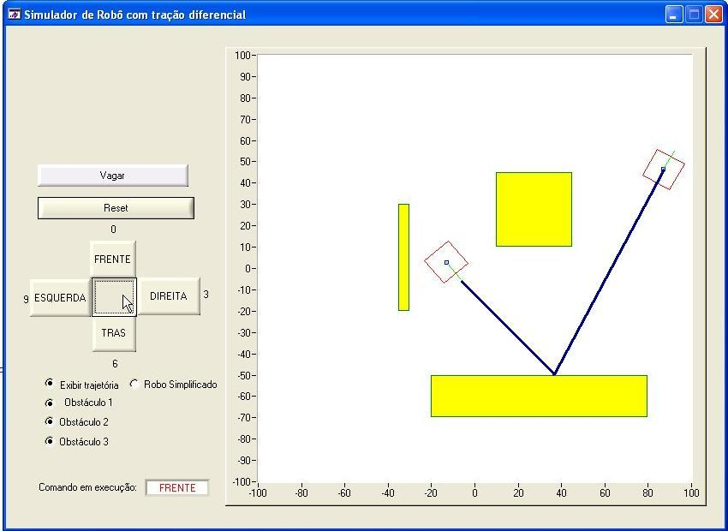
Figura 4 – Interface gráfica do Ambiente de Simulação Virtual.

6 Conclusão
Este trabalho estabelece uma fase inicial importante de estudos para a aplicação de robôs móveis em ambientes semi-estruturados, tendo sido analisada a integração sensorial para geração de comportamento reativo e a geração de movimentos a partir de comandos de voz. O desenvolvimento de uma ferramenta de simulação permite a continuidade deste estudo com a generalização dos parâmetros de construtivos do robô, o que viabiliza a aplicação futura desta arquitetura de controle a veículos reais como, por exemplo, uma cadeira de rodas.
O próximo passo nesta pesquisa é a adaptação da arquitetura proposta em uma cadeira de rodas, e por conseguinte a correção dos parâmetros de controle necessária a esta aplicação real.

7 Referências

BRITTO, R. S. Uma Arquitetura Distribuída de Hardware e Software para um Controle de um Robô Móvel Autônomo. Natal RN, 84 p., 2008. Dissertação (Mestrado) – Universidade Federal do Rio Grande do Norte.

FIERRO, R.; LEWIS, F. L. Control of a nonholonomic mobile robot using neural networks. IEEE Transactions on Neural Networks, v. 9, n. 4, jul 1998.

LATOMBE, J. C.; BARRAQUAND, J. Nonholonomic multibody mobile robots:
Controllability and motion planning in the presence of obstacles. Algorithmica, Springer New York, vol.10, n. 2-4, p. 16_21, August 1993.

MELO, L. F. Proposta de Simulador Virtual para Sistema de Navegação de Robôs Móveis Utilizando Conceitos de Prototipagem Rápida Campinas SP, 264 p., 2007. Dissertação (Doutorado) – Universidade Federal do Rio Grande do Norte.

MURPHY, R. R. Introduction to AI Robotics. MIT Press, cambridge Massachusetts Ed. 2ª, 2000

The control of a wheeled robot BY VOICE COMMANDS
Abstract: This project implements a architecture control for a wheeled mobile robot that use the differential-drive configuration in its locomotion system, including the voice commands and reactive behavior. Also provides an environment for virtual simulation that allows the study of kinematics, reactive behavior and the generation of trajectories for the robot.

Keywords: Mobile robot, voice command, differential-drive, sensory fusion.

